ВСЕРОССИЙСКАЯ ОЛИМПИАДА ШКОЛЬНИКОВ ПО ОБЩЕСТВОЗНАНИЮ. ШКОЛЬНЫЙ ЭТАП.
10 КЛАСС

Фамилия, имя, отчество_____________________________________

Класс______________________________________________________

Оценка за работу

Задание | 1 | 2 | 3 | 4 | 5 | 6 | 7 | 8 Всего баллов

Оценка

Член жюри

Член жюри

Максимальный балл за работу - 100

Наименование образовательной организации

- Задания для выбора ответа («да» — если высказывание верно, «нет»
— если высказывание неверно). Внесите свои ответы в таблицу.

- Покупательная способность денег падает только в условиях непредвиденной инфляции.

- Перемена фамилии одним из супругов влечет за собой перемену фамилии другого супруга.

- Причиной неравенства заработной платы людей одной профессии может быть различие в собственности, принадлежащей этим людям.

- Конфуцианство сформировалось как ответ на христианство и сумело вытеснить его из китайской культуры.

- Лесополоса и каменоломня являются примером материальной культуры.

1 | 2 | 3 | 4 | 5

По 1 баллу за каждую верную позицию, всего - 5 баллов.

- Что объединяет понятия, образующие каждый из представленных рядов? Дайте краткий ответ.

  - Способность к труду, свойство отражать объективную действительность в образах, возможность культурного наследия.

_____________________________________________________________.

  - Удовлетворение важнейших потребностей общества, наличие устойчивых форм организации людей, наличие комплекса статусов, традиций, ритуалов, норм и ценностей
_____________________________________________________________.

  - Территория, суверенитет, публичная власть, право принятия законов, взимания налогов, символика.

_____________________________________________________________.

По 2 балла за каждую верную позицию, всего - 6 баллов.

- Вставьте в текст вместо пропусков соответствующие слова и сочетания слов из приведенного в таблице списка. Впишите в текст порядковые номера выбранных вами слов и сочетаний. Обратите внимание: в списке слов и сочетаний слов больше, чем пропусков в тексте!

Первым источником религиозно-философской мудрости и мысли стала так

называемая 1_______________, в которой сильны проявления
мифологического сознания.

Более понятной и вместе с тем философской является другая группа текстов, появившаяся позднее – 2 _____________________(само это слово обозначает

процесс обучения мудрецом своих учеников). Именно в этих текстах впервые была выражена идея 3____________ – переселения душ живых существ после

их смерти. Согласно закону 4____________, тот, кто совершал благие

действия, жил в согласии с моральными нормами, родится в будущем представителем одной из высших 5 _______ общества.

Иными словами, каждый получает то, что заслуживает. Чтобы быть достойным лучшей доли в будущем, человек должен добрыми делами и праведной жизнью искупить свой кармический долг прежних существований. Самый надежный путь – жизнь 6___________.

Еще одним способом освобождения души является комплекс практических упражнений, самоконтроль, жесткая дисциплина, а именно – система 7_________________. Цель этапов тренировки – достижение состояния,

помогающего освобождению 8_________________.

1. | Ведическая литература | 7. | Йога
2. | Карма | 8. | Конфуцианство
3. | Упанишады | 9. | Путь «дао»
4. | Аскет-отшельник | 10. «Инь»
5. | Реинкарнация | 11. «Янь»
6. | Каста | 12. Душа

По 2 балла за каждую верную позицию, всего - 16 баллов.

4.Используя все приведенные ниже термины, заполните схему. Общественное сознание, индивидуальное сознание, сознание, мораль,

религия, правосознание, уровни сознания, обыденное сознание, теоретическое сознание, компоненты, идеология.
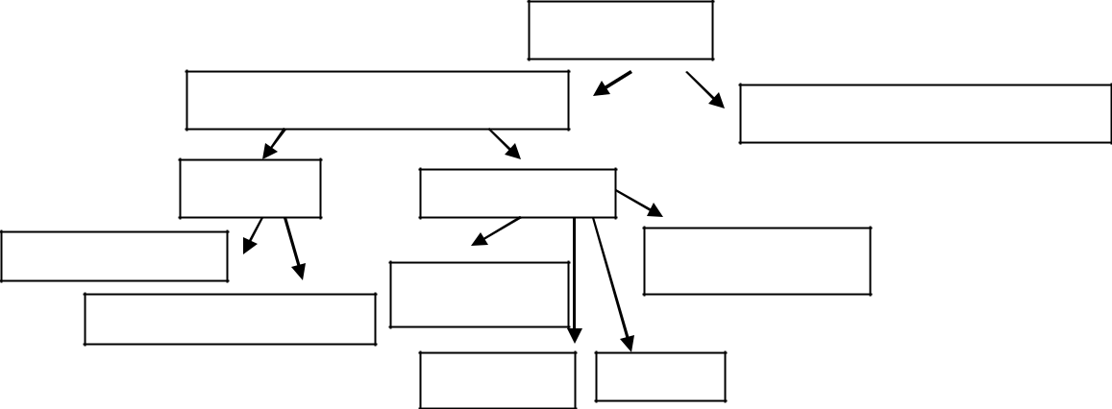

По 1 баллу за каждую верную позицию, 1 балл за правильное расположение основного понятия, всего - 11 баллов.

- Решите правовую задачу

5.1. Несовершеннолетнему Андрею исполнилось 15 лет. Он с друзьями решил отметить день рождения. Ребята приобрели и распили крепкие спиртные напитки в парке. В результате сильного алкогольного опьянения Андрей и его друзья стали приставать к гражданам в парке, сопровождая свои действия нецензурной бранью. Они разбили несколько плафонов на фонарях, установленных в парке. Данные действия заметили сотрудники полиции и общественной безопасности и пресекли действия несовершеннолетних правонарушителей. Один из сотрудников обещал всей группе длительные сроки ареста по всей строгости Уголовного кодекса РФ.

Как следует квалифицировать действия несовершеннолетних? Какое они понесут наказание, если Андрею на момент совершения деяния исполнилось 15 лет, а его друзья старше на один год? Прав ли сотрудник полиции?

____________________________________________________________________

____________________________________________________________________

____________________________________________________________________

____________________________________________________________________

____________________________________________________________________

____________________________________________________________________

____________________________________________________________________

____________________________________________________________________

5.2. За брак в работе токарю Ермакову был объявлен выговор. Кроме того, его частично лишили премии. Считая, что за один поступок не может быть два наказания, Ермаков обратился в Комиссию по трудовым спорам с просьбой отменить приказ о лишении премии.

____________________________________________________________________

________________________________________________________________________________________________________________________________________________________________________________________________________________________________________________________________________________________________________________________________________________________________________________________________________________________________________________________________________________________________________________________________________________________________________________________________________________________________________________________________________________________________________________________________________________________________________________________________________________________________________________________________________________________________________________________________
Всего - 13 баллов.

- Решите логическую задачу.

На экономическом саммите встретились главы трех государств – А, В и С. Один из них был законно избранным президентом, второй – наследным монархом, а третий военным диктатором. Когда у них спросили, кто есть кто, ответы были следующие:

А: «В монарх, а С – диктатор»
В: «А – законно избранный президент»
С: «Диктатором являюсь я или А»

Как выяснилось впоследствии, правду сказал лишь тот из них, кто был монархом. Определите, кто есть кто. Обоснуйте свой ответ.

До 8 баллов за верный ответ с обоснованием.

- Индийская притча гласит: Однажды Акбар начертил прямую линию и, обратившись к министрам, сказал: «Как сделать эту линию короче, не прикасаясь к ней?». Бирбал считался самым мудрым человеком в государстве. Он подошел и…

Как вы думаете, что сделал Бирбал? Что он хотел показать этим своим действием? Обоснуйте ответ.

____________________________________________________________________

____________________________________________________________________

____________________________________________________________________

____________________________________________________________________

____________________________________________________________________

До 8 баллов за верный ответ с обоснованием.

- Решите экономическую задачу

Для покупки автомобиля Иван Иванович взял деньги взаймы у соседа. Через год от сего дня он должен вернуть деньги соседу в размере 500 000 рублей. В текущий момент у Ивана Ивановича появились дополнительные доходы, и он решил вернуть 400 000 руб. сегодня. При какой максимальной годовой ставке банковского процента в текущий момент сосед согласится?

__________________________________________________________________

__________________________________________________________________

__________________________________________________________________

______________________________________________________________________________________________________________________________________________________________________________________________________________________________________________________________________________________________________________________________________________________________________________________________________________________________________________________________________________

4 балла за верный ответ и 6 балла за правильное обоснование.

Всего 10 баллов.

- Перед Вами описание страны. Прочитайте его. Определите форму государства данной страны. Обоснуйте свой ответ выдержками из текста.

  - стране, о которой идет речь, высшую политическую элиту страны на протяжении нескольких столетий составляют представители одного семейного клана, которые из своей среды выбирают главу государства, обладающего полнотой власти и являющегося одновременно религиозным лидером. Партии в стране запрещены. Страна придерживается принципов открытой экономики и занимает одно из первых мест в мире по добыче и экспорту нефти.

Верно определена форма государства – 5 баллов. Верно указан фрагмент текста – 5 баллов.
Всего – 10 баллов.

- Решите кроссворд.

1 3

5 8
2
10 12
11

6 7

4

13

9

По горизонтали:

- Социальное поведение, отклоняющееся от социально приемлемого в обществе.

- Группа, которая обладает властью или влиянием над другими группами.

- Некритическое принятие индивидом существующего порядка вещей, приспособление к нему.

- Соответствие нашего знания или сказанного существующему на самом деле.

- Нравственный принцип, предписывающий сострадание и милосердие к другим людям, бескорыстное служение им и готовность к самоотречению во имя их блага.

- Замкнутая, обособленная социальная группа со строго определенным родом занятий, своеобразным стилем жизни, обычаями, традициями, нормами.

13. Политическое меньшинство, противостоящее политическому большинству, курсу проводимой политики, целям и методам осуществления государственной власти.

По вертикали:

- Одна из форм противоречий, характеризующаяся острой непримиримой борьбой враждующих сил, тенденций.

- Любой вид деятельности, приносящий прибыль или денежный доход.

- Способ деятельности и мышления, обеспечивающий выход личности за пределы традиционного, привычного, заданного бытия.

- Терпимость к чужим мнениям, верованиям, поведению, согласие воспринять их даже в том случае, если они противоречат мировоззренческим установкам самого наблюдателя.

10. Раздел экономической теории, изучающий функционирование экономики в целом, экономической системы как единого целого, совокупность экономических явлений.

- Процесс, в ходе которого группы людей иерархически выстраиваются соответственно некоторой шкале неравенства.

За каждую верную позицию 1 балл, всего - 13 баллов.

